LLM 自动启发式设计文献调研

1. 本周结论
本周围绕毕业论文选题“基于大语言模型启发式进化的钢包重排规则自动设计”开展文献调研。以 ACM Computing Surveys 2025 的系统综述为索引，沿三条线索检索：一是 LLM 自动启发式设计（Automated Heuristic Design, AHD）的方法主线，二是该方法在动态车间调度中的应用，三是评测方法与基准建设。共精读 12 篇、泛读约 30 篇，全部文献的 arXiv 编号或 DOI 均已核实。
主要结论有两点。第一，用 LLM 进化生成启发式规则的方法框架已经成熟：FunSearch（Nature 2024）、EoH（ICML 2024）、ReEvo（NeurIPS 2024）等工作确立了“自然语言设计思想＋可执行代码”的双表征、多种提示算子和精英保留机制，且官方代码全部开源，复现条件好。第二，该类方法已经开始进入动态调度领域（TS-EoH、ReflecSched、EvoDR、DSevolve 等），但现有工作均以 makespan 单目标为适应度、在线环节仍需神经网络或 LLM 参与推理、且进化均为一次性离线过程——“工业硬约束可行性优先、零在线推理部署、持续再进化与上线门控”尚无先例，本课题的差异化定位成立。
已完成：核心文献 12 篇精读，形成方法谱系（5 个代表性框架）、动态调度应用（5 篇）、评测惯例（3 条）三张对照表，文献原图 8 张已归档 docs/figures。结论：选题空白成立。下一步进入 EoH 官方代码复现。

2. 检索范围与文献分类
检索以 arXiv 与 Google Scholar 为主、知网为辅，关键词包括 large language model heuristic evolution、automated algorithm design、hyper-heuristic、dynamic scheduling 等。初筛以摘要判断相关性，精读要求读懂框架图与实验设置。
类别 | 代表文献 | 对课题的作用
综述与范式 | LLM for Algorithm Design（ACM CSUR 2025）；大模型赋能智能优化算法综述（控制理论与应用 2025） | 建立领域全景与分类体系，作为文献综述章骨架
方法主线 | FunSearch（Nature 2024）、EoH（ICML 2024）、ReEvo（NeurIPS 2024）、LLaMEA（IEEE TEVC 2025）、MCTS-AHD（ICML 2025） | 提供可复用的进化框架与提示算子设计
动态调度应用 | TS-EoH、ReflecSched、EvoDR、DSevolve、LLM4EO（2024–2026） | 相近工作对比，用于论证研究空白
评测与基准 | LLM4AD 平台、BLADE（GECCO 2025）、HeuriGym（2025） | 学习评测规范：数据划分、指标、多种子统计
领域背景 | 炼钢—连铸计划调度综述（JORS 2024，Pinedo 等）；炼钢—连铸天车调度综述（冶金自动化 2024） | 钢包扰动重排的问题定义与传统方法基线
理论支撑 | 超启发式综述（Burke 等，JORS 2013）；NSGA-II 约束支配（IEEE TEVC 2002） | 支撑“可行性优先的分层适应度”设计的学理依据

3. 方法主线调研
综述把 LLM 参与算法设计分为两大范式：LLM 作为优化器（LLMaO）在求解过程中逐次调用 LLM 生成新解，和 LLM 自动启发式设计（AHD）由 LLM 离线生成一段可执行的启发式代码。前者每次求解都要调用模型，延迟和成本随规模增长；后者产出的是纯代码，部署后不再依赖模型。工业现场对响应时间敏感，这是本课题选择 AHD 路线的直接依据。
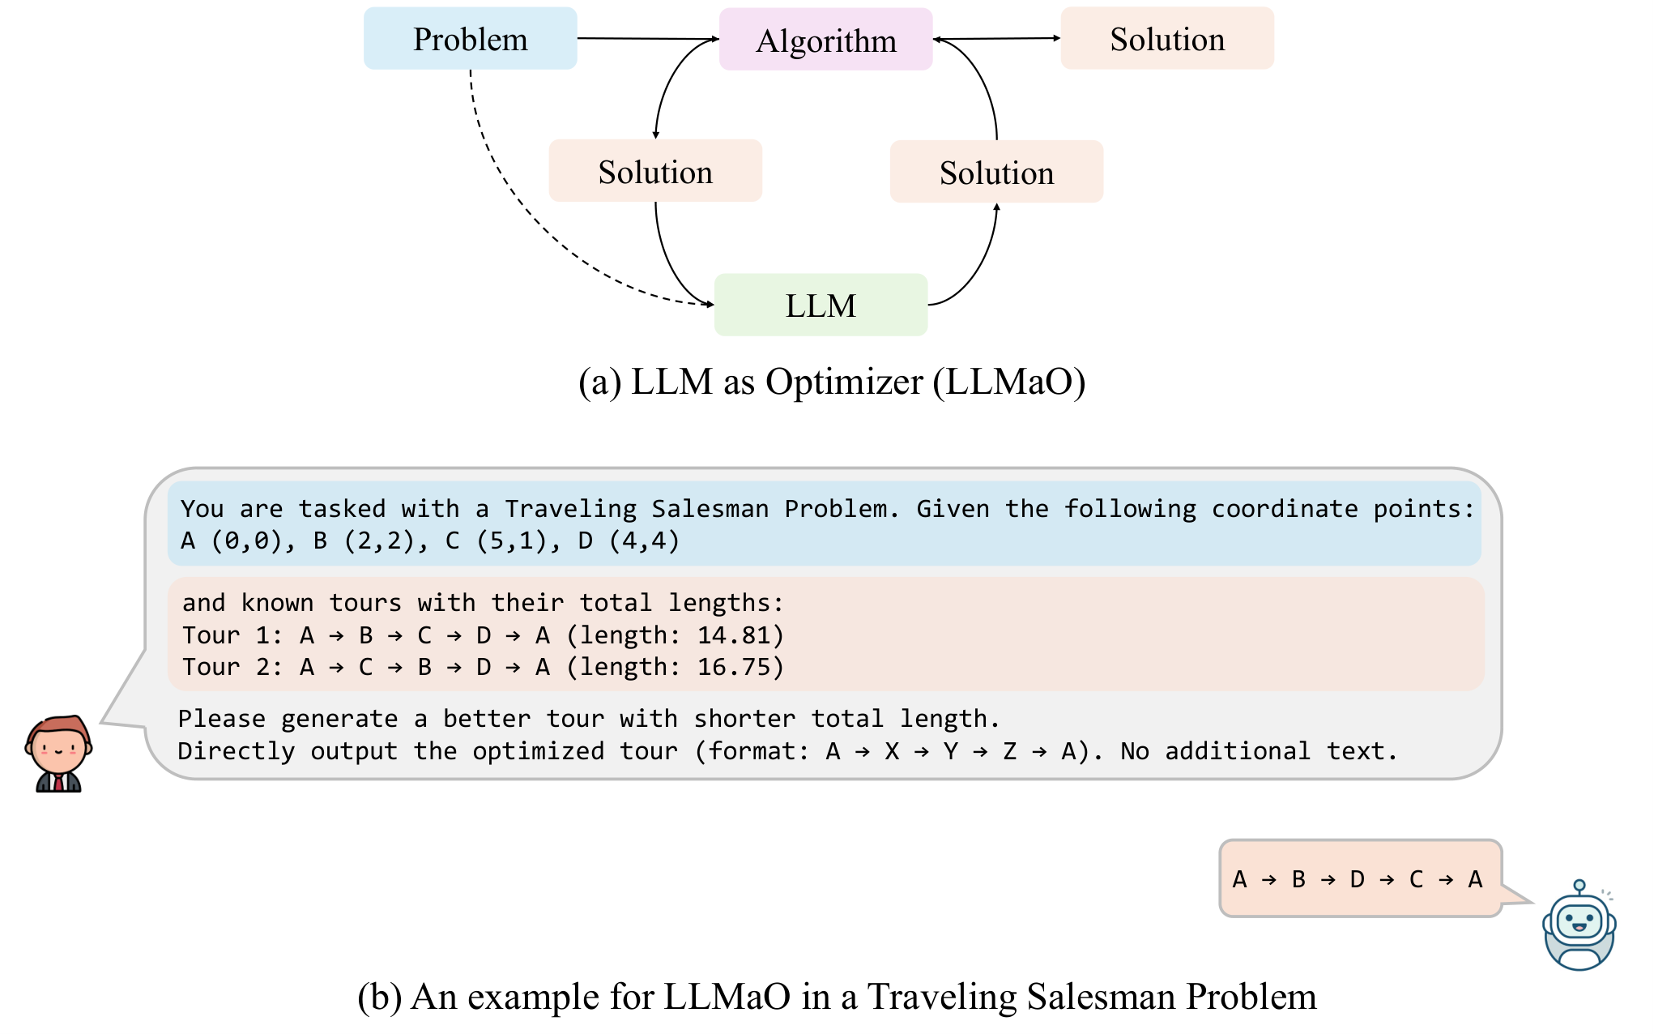
图1 LLM 作为优化器（LLMaO）范式示意（来源：Liu et al., ACM Computing Surveys, 2025）
EoH 是与本课题关系最直接的框架。它把启发式表示为“设计思想＋代码”的个体，用 E1/E2/M1/M2/M3 五种提示策略充当生成、变异与交叉算子，种群按适应度精英保留。要点有二：一是初始种群放人工规则，精英保留保证结果最差不劣于初始规则——本课题把现有决策树作为种子即是此意；二是进化用少量训练实例（5～64 个）打分，最终在完全不同规模与分布的测试集上验证，训练/测试分离是学界标准做法。
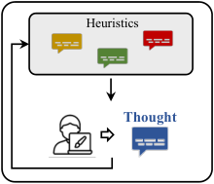 | 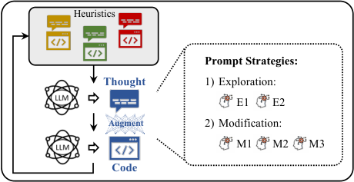
图2 人工启发式设计（左）与 EoH 双表征进化框架（右）（来源：Liu et al., ICML, 2024）
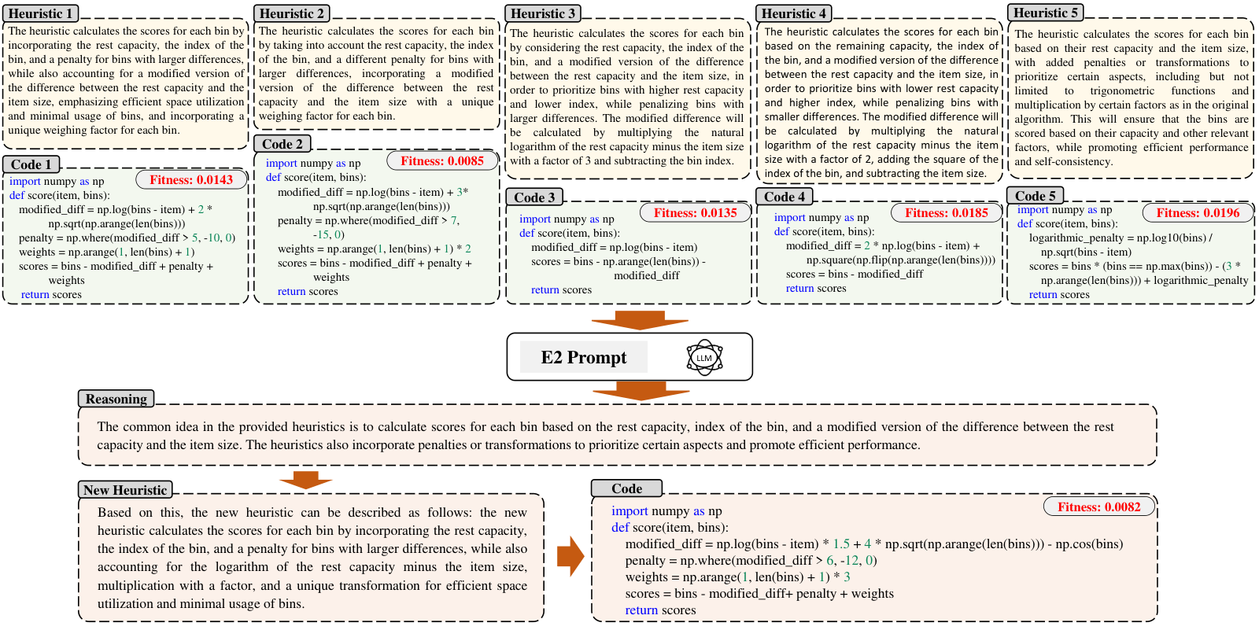
图3 EoH 中 E2 提示策略的一个进化步骤：父代启发式经归纳推理生成新启发式及其代码（来源：EoH, ICML 2024）
ReEvo 在 EoH 基础上引入反思机制：短期反思比较种群内个体的相对表现，长期反思把跨代经验沉淀为指导性总结，再经交叉与精英变异产生新个体。这提示本课题的“违反驱动修复算子”可以按同一思路实现——把硬约束违反明细作为反思信息回喂 LLM，让进化自带修复方向，而不是简单淘汰不可行个体。
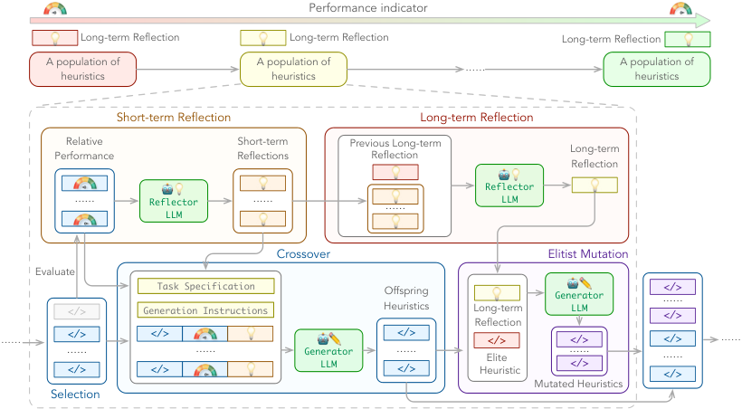
图4 ReEvo 的短期/长期反思与交叉、精英变异框架（来源：Ye et al., NeurIPS, 2024）
另外两个框架提供了搜索组织方式的不同选择。LLaMEA 用 (1+1) 进化策略自动生成元启发式算法，其实验以 55 次独立运行报告收敛曲线，是多种子统计的范例；MCTS-AHD 用蒙特卡洛树搜索组织“初始化—变异—评估”动作，缓解种群式搜索的局部最优。二者提示：当 EoH 式种群搜索在钢包场景收敛不佳时，MCTS 是备选搜索结构。
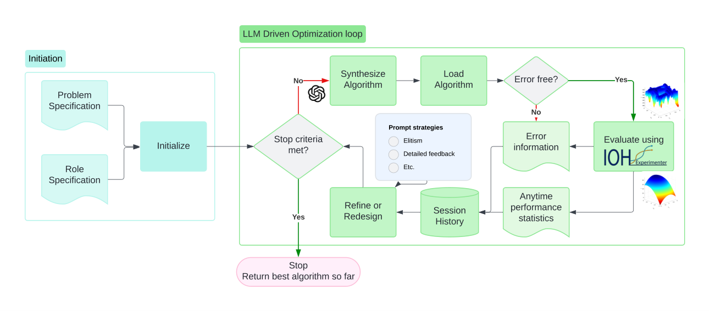
图5 LLaMEA：LLM 驱动的元启发式算法自动设计框架（来源：Stein et al., IEEE TEVC, 2025）
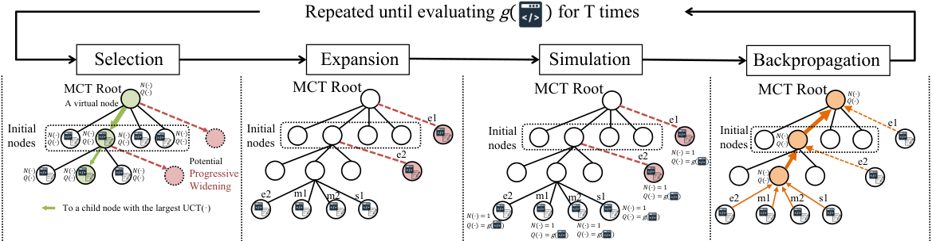
图6 MCTS-AHD 的选择—扩展—模拟—回传四阶段流程（来源：Zheng et al., ICML, 2025）

4. 动态调度应用与评测方法
AHD 进入动态调度的工作集中于柔性作业车间及其变体。与它们相比，本课题的场景差异在于冶金钢包配包的硬约束（包龄、烘烤、等级、天车—钢包耦合）与真实生产数据回放，部署形态差异在于零在线推理。
工作 | 场景 | 进化对象 | 在线环节 | 与本课题的差异
TS-EoH（2024） | 边缘服务器任务调度 | 任务分派启发式 | 无 | 通用基准问题，无硬约束机制
ReflecSched（2025） | 动态柔性作业车间 | 调度方案（在线反思） | LLM 在线参与 | 与零在线推理目标相反
EvoDR（2026） | 动态柔性装配流水车间 | 派工规则＋反思专家 | 无/轻量 | makespan 单目标，无可行性门槛
DSevolve（2026） | 动态柔性作业车间 | 规则库＋神经选择器 | 神经网络推理 | 最相近；仍需在线推理，无持续再进化
本课题 | 钢包扰动重排（冶金） | 重排规则 | 纯代码毫秒级 | 硬约束可行性优先＋持续再进化＋上线门控
评测方法方面，EoH 用 5～64 个训练实例进化，ReEvo 采用“训练 10／验证 64／测试 64”三分离并跑 3 次独立运行，成本 0.06～0.2 美元。BLADE 与 HeuriGym 两项基准工作都指出当前 LLM-AHD 缺乏标准化评测、泛化验证不足，这既是领域公认的缺口，也说明本课题在评测设计上投入的功夫本身就有发表价值。
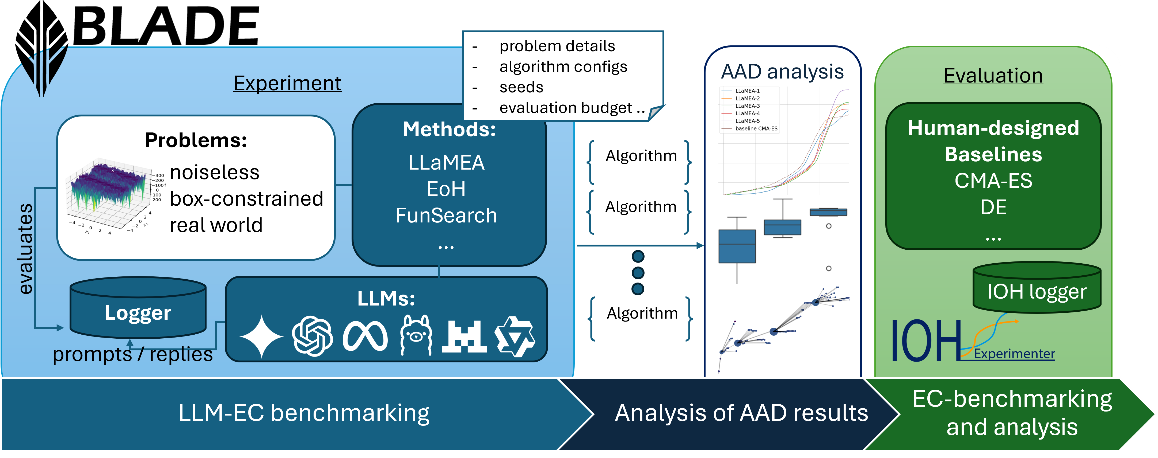
图7 BLADE：LLM 自动算法发现的基准评测框架（来源：van Stein et al., GECCO, 2025）
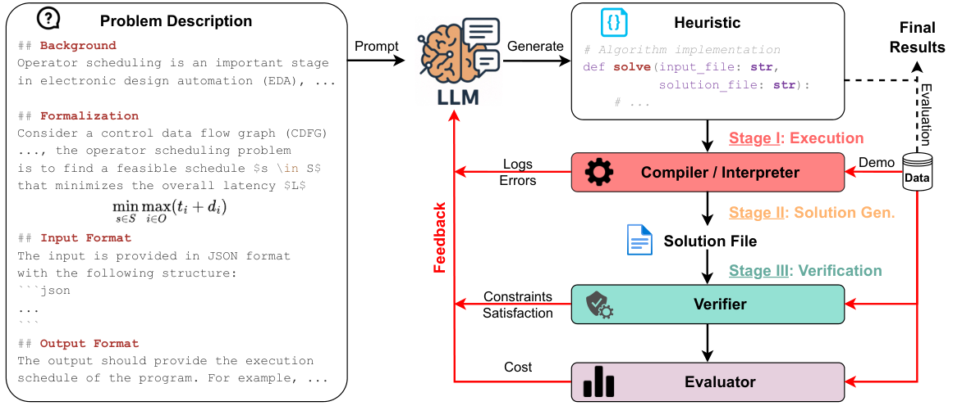
图8 HeuriGym 的启发式程序“生成—执行—验证”智能体框架（以操作员调度为例）（来源：arXiv:2506.07972, 2025）

5. 对课题设计的启示与下一步计划
文献中学到的做法 | 在本课题中的落点
EoH 的双表征与五种提示算子 | 进化框架直接复用，决策树作为初始种子个体
精英保留机制 | 保证进化结果最差不劣于现有人工决策树
ReEvo 的反思机制 | 实现违反驱动的修复算子，替代“不可行即淘汰”
训练/验证/测试三分离与多种子 | 场景库按时间段切分，实验跑 3～5 个种子报均值
相对基线的 gap 指标 | 结果报“相对决策树、相对在线 LLM 重排的提升”，不报绝对值
BLADE/HeuriGym 指出的评测缺口 | 评测设计（可行性门槛＋分层指标）本身作为贡献点之一
下一步工作 | 目的
跑通 EoH 官方代码与 LLM4AD 平台示例（TSP/装箱） | 确认 LLM 调用链路，理解一次进化的完整数据流
把决策树重排逻辑包装为统一签名函数，接入现有 evaluate_path 评测 | 得到种子个体的 fitness 基线数值
用扰动注入器构建场景库，按时间切分训练/验证/测试 | 形成可复现的实验数据基础
需要说明的边界：本周调研以公开文献为依据，DSevolve 等两篇 2026 年论文尚未正式见刊，结论以 arXiv 版本为准；相近工作均未在冶金流程工业的真实生产数据上做过验证，因此“本课题的差异化定位成立”这一判断目前由文献对比支撑，还需实验结果进一步确认。

